Artística. Grado 4º. Guía 1.

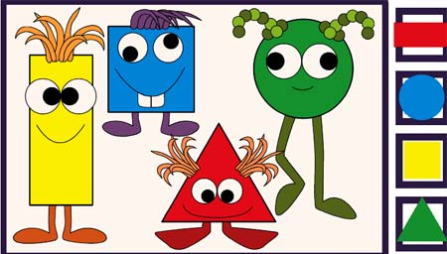
ARMANDO Y JUGANDO, LA FORMA VOY RECREANDO.
https://www.google.com/search?q=figuras+del+tema+la+forma&rlz=1C1CHBD_esCO810CO810&sxsrf=ALeKk01-Yn5ycD1Twp23-tj

TEMA: La forma.
COMPETENCIAS:
- Conocer los elementos geométricos, su presencia y aplicación a la vida cotidiana.
- Desarrollar y valorar la iniciativa, la imaginación y la creatividad.
- Adquirir conocimientos de diferentes manifestaciones artísticas mediante la visualización de imágenes

HABILIDADES DEL PENSAMIENTO: observa, elabora, compone, crea, dibuja, busca, pega, decora, propone y representa.

Indicadores de desempeño:

Conceptual: doy el significado de cada uno de los elementos geométricos y su forma.

Procedimental: aplico mis conocimientos, en la construcción de diferentes manifestaciones artísticas, dando uso a la forma.

Actitudinal: valoro y desarrollo, la iniciativa, la imaginación y la creatividad.

- ACTIVIDAD BÁSICA.
TRABAJO INDIVIDUAL.
.
- Respondo los siguientes interrogantes:
- ¿Qué creo que es forma?
- ¿Qué clases de formas conozco?

- Clasifico cada una de las figuras según la forma que más lo identifique.
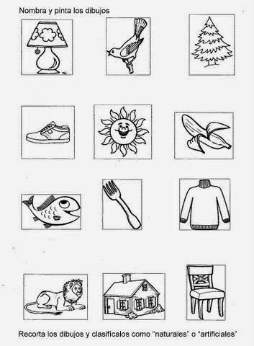

- CUENTO PEDAGÓGICO.

TRABAJO INDIVIDUAL
- Doy lectura al siguiente texto informativo, sobre la forma en el arte y su clasificación.
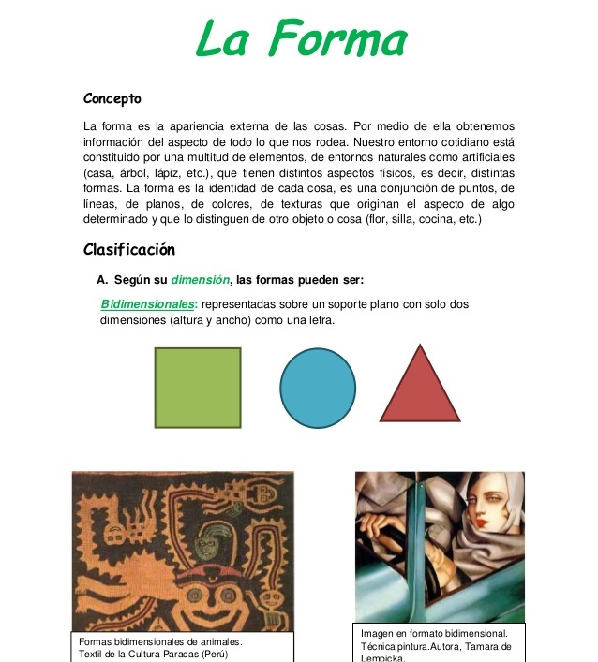

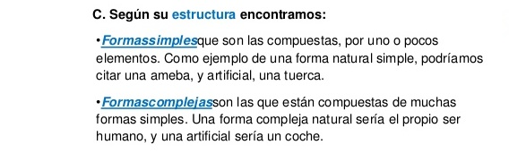
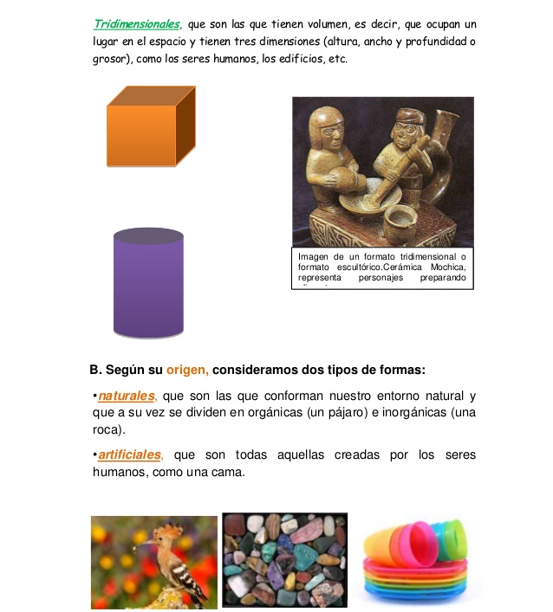

Fuente: https://es.slideshare.net/josheshisho/la-forma-arte

- ACTIVIDAD DE PRÁCTICA.

TRABAJO INDIVIDUAL.

- Desarrollando la competencia de la creatividad, dibujo y coloreo en mi cuaderno, composiciones donde se evidencie cada una de las clasificaciones de la forma.

- Bidimensional.

- Tridimensional.

- Una natural.

- Una artificial.

- Una simple.

- Una compleja.

- Al regresar a mi escuela, presento mis creaciones a mi profesor y compañeros.

- ACTIVIDAD DE APLICACIÒN.

TRABAJO CON MIS PADRES

- Con la ayuda de mis padres, busco un elemento de mi entorno, lo dibujo en mi cuaderno.

- lo decoro con objetos y elementos que tenga a la mano.

- Lo clasifico según la forma.

Referencias:

- https://www.google.com/search?q=figuras+del+tema+la+forma&rlz=1C1CHBD_esCO810CO810&sxsrf=ALeKk01-Yn5ycD1Twp23-tj

- https://es.slideshare.net/josheshisho/la-forma-arte

